Thema Circus
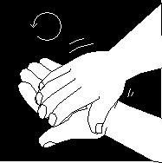
wrijven

Wrijven is stevig over iets heen bewegen.

